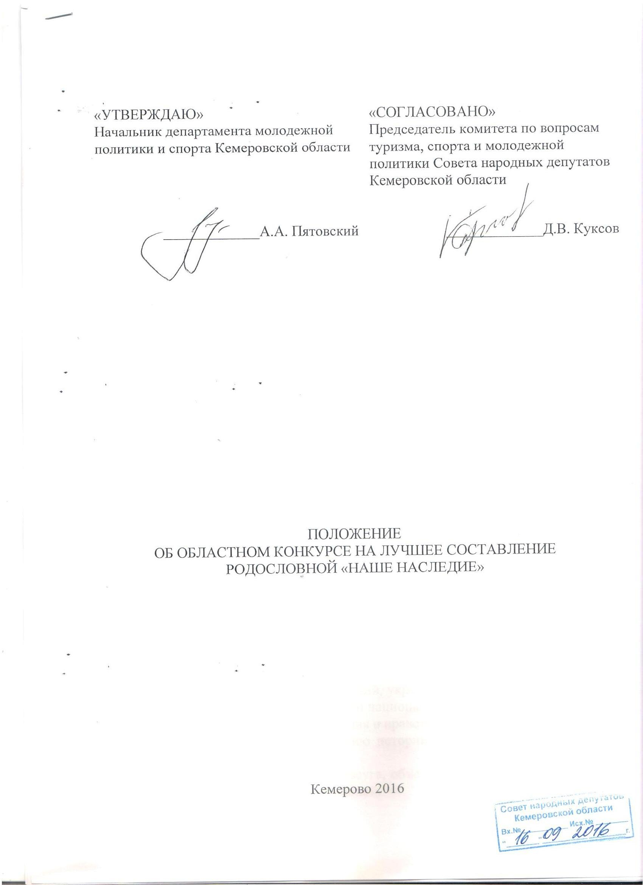

I. Общие положения
Положение Об областном конкурсе «НАШЕ НАСЛЕДИЕ» на лучшее составление родословной в Кемеровской области.
Родословная – это генеалогическая летопись рода, в которую вносились имена предков, включались сведения об исторических событиях, важнейших фактах жизни семьи и рода. Родословные носят и энциклопедический характер: в них содержатся различные сведения по истории и быте народа, описание обычаев и нравов, морально-этических норм. Составление родословной - увлекательное и полезное занятие. Еще с древних времен люди стремились к сохранению памяти о своих предках. В прошлом имена и сведения о родственниках передавались из уст в уста, от дедов к внукам. Позднее появилась особая наука, изучающая происхождение, историю и родственные связи людей, а также занимающаяся составлением родословных - генеалогия.
Составление родословной позволяет досконально изучить происхождение семьи, рода. Изучение автобиографических повествований, создание и накопление «историй жизни» и «семейных хроник» - задача не только гуманитарно-научная, но и общекультурная. Это задача продления памяти человечества и значимый вклад в патриотическое воспитание подрастающего поколения.
В современных условиях, когда жители Кузбасса вновь обращаются к собственным корням и своей богатейшей истории, проведение областного конкурса на лучшее составление родословной послужит дальнейшему изучению местной истории жителями Кемеровской области, сохранению традиций и преемственности поколений.

II. Цели и задачи конкурса
Целями и задачами конкурса являются:
1) способствование повышения у населения интереса к истории своего рода, народа, родного края;
2) расширение научно-исследовательской, краеведческой, этнографической деятельности в ходе составления родословной, привлечение молодежи и школьников к исследовательской и научной работе;
3) воспитание патриотического отношения к своей малой Родине и бережного отношения к его историческому и культурному наследию, ответственность за его судьбу;
4) сохранение преемственности поколений, укрепление семейных и семейно-родственных связей на основе общности национальных традиций;
5) формирование исторического сознания и нравственной культуры молодежи и школьников; приобщение к изучению истории Отечества через историю своей семьи;
6) создание новых форм семейного досуга, объединение поколений и семей общим делом изучения своей родословной.

III. Учредители и организаторы конкурса
Учредителями конкурса являются:
1. Департамент молодежной политики и спорта Кемеровской области
2. Совет народных депутатов Кемеровской области
Организаторами конкурса являются:
1. Центр практической истории
2. ООО «Центр маркетинга территорий»
3. Кемеровская региональная общественная организация «Ассоциация выпускников и друзей КемГУ»
4. Кемеровское региональное отделение общероссийской общественно-государственной детско-юношеской организации «Российское движение школьников».
5. Молодежный парламент Кузбасса

IV. Организация конкурса
Департаментом по молодежной политике утверждается состав оргкомитета для проведения конкурса и Областной экспертной комиссии – для оценки представленных работ.
В состав Областной экспертной комиссии могут входить представители учреждений и органов культуры, образования, архивов, загс, средств массовой информации, национально-культурных общественных организаций, ученые (историки, археологи, этнографы, фольклористы, филологи), а также писатели, краеведы, деятели культуры и искусства.
Областной конкурс на лучшее составление родословной проводится в номинациях:
- «За доскональное, подробное изучение родословной» (где о каждом представителе рода имеются отдельно накопленные и красочно оформленные материалы);
- «За родословную с самыми глубокими корнями»;
- «За научную находку в ходе изучения и составления родословной»;
- «За использование семейных реликвий и изучение народных традиций при составлении родословной»;
- «За создание истории о трудовой династии семьи» (не менее трех поколений).
Формы презентации работ (на выбор участников):
1) красочная мультимедиа презентация (до 25 слайдов);
2) видеоролик (до 10 минут);
3) изданная брошюра или распечатанный на домашнем принтере рассказ об истории семьи и рода с иллюстрациями (до 20 страниц, кегль 14, шрифт Times New Roman)
4) красочно оформленное генеалогическое древо с распечатанной поколенной росписью к нему.
При составлении родословной участники конкурса пользуются архивными и документальными источниками, находящимися в семейных коллекциях, музеях, библиотеках, органах загс, архивах, а также научными исследованиями ученых.
К участию в конкурсе приглашаются школьники и молодежь в возрасте от 14 до 30 лет. Ограничение по возрасту (от 14 лет) связано с тем, что в конкурсных работах предполагается использование архивных документов и краеведческих статей и иной литературы. Согласно правилам, архивы России допускают к работе в читальном зале только старших школьников в сопровождении взрослых. Каждый заявитель может иметь научного руководителя (наставника), в том числе, в возрасте старше 30 лет. Это может быть учитель, преподаватель, родитель и т.д. Сведения о научном руководителе (наставнике) также вносятся в форму заявки.
Конкурс проводится с сентября 2016 года по январь 2017 года включительно в 6 этапов:
Этап | Содержание этапа | Сроки
1 этап | 1 этап - отборочный, представление заявок и текстовых материалов в Экспертную комиссию конкурса. | До 10 ноября 2016 года
2 этап | Рассмотрение заявок и проведение заседания Экспертной комиссии. Отбор 40 лучших заявок для дальнейшей доработки. | До 15 ноября 2016 года
3 этап | Приглашение авторов 40 лучших заявок на Областную установочную (образовательную) сессию, где с участниками конкурса будут работать эксперты в области генеалогии, истории и краеведения, а также можно будет получить консультации по оформлению своих работ (в указанных выше форматах – видео, презентация и т.д.). | До 22 ноября 2016 года
4 этап | Доработка и итоговое оформление участниками представленных на конкурс родословных. Получение онлайн-консультаций от Экспертов образовательной сессии. | До 12 декабря 2016 года
5 этап | Подача итоговых работ в Областную экспертную комиссию.  Рассмотрение заявок Областной экспертной комиссией и определение победителей | 13-28 декабря 2016 года  10-13 января 2017 года
6 этап | Церемония награждения победителей конкурса | До 30 января 2017 года

На заключительном этапе конкурса предусматривается проведение «круглого стола». Учредителями и организаторами конкурса финансируется организация деятельности Областной экспертной комиссии, образовательной установочной сессии, онлайн-сопровождения участников конкурса, проведение «круглого стола», награждение победителей конкурса и издание лучших авторских работ.
По итогам конкурса в средствах массовой информации организуется освещение лучших авторских работ.

V. Условия проведения конкурса
На первом этапе конкурса.
Участники конкурса по электронной почте предоставляют в Экспертную комиссию конкурса текстовую заявку по установленной форме, включающую данные по истории семьи и предполагаемый формат итоговой работы. Заявки для участия в конкурсе принимаются до 10 ноября 2016 года по электронной почте: nasledie.42@yandex.ru.
Справки по тел: 8(3842) 36-12-90.
Заявки, полученные после указанного срока, рассматриваться не будут. Присланные заявки не рецензируются и не возвращаются.

Основные критерии, предъявляемые к заявке:
наличие данных по истории семьи и рода (от 4-х поколений), для истории трудовых династий (от 3-х поколений);
наличие фотодокументов;
наличие сведений о составителе родословной;
правильность использования терминов родства.
Заявка на конкурс также должна включать: справку об авторе и научном руководителе или наставнике (фамилия, имя, отчество, дата и место рождения, образование, место работы, должность, почтовый адрес с индексом, контактные телефоны, электронный адрес), если такой имеется.
В случае представления заявки от коллективов авторов указываются данные руководителя и каждого участника коллектива.

На втором этапе конкурса:
Экспертная комиссия отбирает 40 заявок и приглашает участников на областную образовательную сессию.

На третьем этапе конкурса:
Организуется и проводится однодневная областная образовательная сессия для прошедших отбор участников конкурса с целью получения консультации от генеалогов, историков и краеведов, сотрудников областного архива, дизайнеров по доработке и оформлению родословных.

На четвертом этапе конкурса:
Участники дорабатывают родословные, получают онлайн-консультации по генеалогии и ведению исторического исследования от экспертов конкурса.

Итоговые работы на Областной конкурс (включая все необходимые документы) принимаются до 28 декабря 2016 года включительно в Департамент молодежной политики и спорта Кемеровской области по адресу: г.Кемерово, пр.Советский, 60, каб. 101 и по электронному адресу: nasledie.42@yandex.ru
Работы, поступившие после указанного срока, не принимаются.
Работы, поступившие на конкурс, после рассмотрения передаются на хранение в Государственный архив Кемеровской области или в областную библиотеку.
Присланные материалы не рецензируются и не возвращаются.

На пятом этапе:
Областным оргкомитетом организуется подведение итогов конкурса.
Критерии оценки работ:
1) достоверность родословной и ее соответствие архивным данным;
2) использование при составлении родословной широкого круга архивных и документальных источников: например, метрические книги, акты гражданского состояния, документы служебно-трудовых и других социальных взаимоотношений, документы гражданства, социального положения, прохождения военной службы, установления опеки, патронирования, усыновления, судебные и следственные дела, документы о репрессиях и раскулачивании, материалы о наследовании имущества и другие документы нотариата, истории болезней и медицинские карты, документы по личному составу, материалы переписей населения (ревизские сказки), документы волостных и сельских советов и т.д.;
3) наличие в составленных родословных информационных данных: записей о дате и месте рождения, дате смерти и месте захоронения, сословном положении, должности, звании;
4) краткое описание (аннотация) наиболее ярких исторических событий, связанных с именами предков - современников этих событий;
5) краткие сведения о названия населенных пунктов, местностей и иных объектов.
Решение Областной экспертной комиссии об определении победителей доводится до сведения победителей.

На шестом этапе:
Награждение победителей конкурса осуществляется в рамках «круглого стола».
Победители конкурса участвуют в работе «круглого стола». Победители конкурса награждаются дипломами и ценными подарками.

VI. Областная экспертная комиссия
Принимает, осуществляет оценку представленных работ на конкурс.
Оставляет за собой право не принимать к рассмотрению работы, не соответствующие критериям оценки.
Самостоятельно определяет систему оценок победителей конкурса.
Составляет протоколы с заключением о победителях конкурса и представляет протоколы решений в Областной оргкомитет конкурса.
Решение Республиканской экспертной комиссии является окончательным и не пересматривается.
Областной оргкомитет, Областная экспертная комиссия конкурса обязаны: создать равные условия для всех его участников; соблюдать конфиденциальность сведений о промежуточных и окончательных результатах конкурса до даты официального объявления результатов.

VII. Финансовые условия
Конкурс проводится за счет финансовых средств учредителей и организаторов конкурса, а также привлеченных финансовых средств из других источников.
Организация и проведение, награждение победителей конкурса, образовательной сессии, консультативной поддержки и круглого стола осуществляется за счет долевого участия всех учредителей и организаторов согласно утвержденным сметам расходов, а также за счет привлечения внебюджетных источников.

